

莱姆病是由伯氏疏螺旋体（Borrelia burgdorferi）细菌引起的，很少由马约氏疏螺旋体（Borrelia mayonii）引起。 它通过受感染的黑腿蜱虫叮咬传播给人类。 典型症状包括发烧、头痛、疲劳和称为游走性红斑的特征性皮疹。 莱姆病通常通过血清学诊断。 RIPL 使用改进的 2 层测试方法。 最初的筛选测试是结合 IgG 和 IgM ELISA，检测针对 2 种伯氏疏螺旋体抗原（VlsE1 和 pepC10）的抗体。

莱姆病检测 全球市场研究报告2023-2029

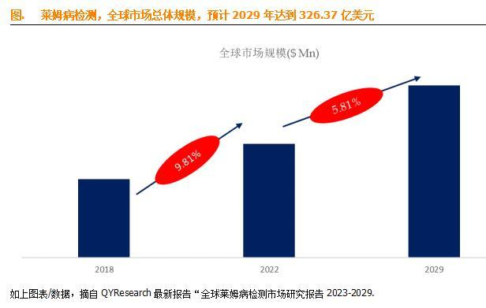
根据QY最新调研报告显示，2023年全球莱姆病检测市场规模大约为232.62百万美元，预计2029年将达到326.37百万美元，未来几年年复合增长率CAGR为5.81%。
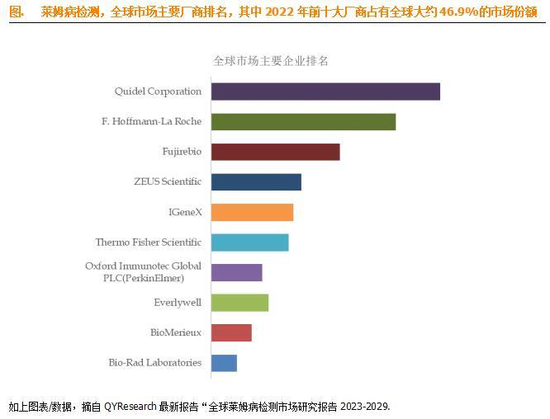全球范围内，莱姆病检测主要生产商包括Quidel Corporation, F. Hoffmann-La Roche, Fujirebio, ZEUS Scientific等，其中前十大厂商占有大约46.9%的市场份额。
主要驱动因素:
1.COVID-19 期间莱姆病发病率增加，尤其是在北美和欧洲，提高了政府和个人对莱姆病检测的认识。
2.一些国家将莱姆病检测纳入医疗保健系统正在推动检测需求。
3.政府组织和大公司大力投资莱姆病检测技术的研发。
主要阻碍因素:
1.莱姆病症状可能不会在蜱虫叮咬后立即出现，从而导致检测和诊断延迟。这种延迟可能导致疾病进展到更严重的阶段。
2.莱姆病最常用的血清学测试（例如 ELISA 和蛋白质印迹）可能并不总能在感染的早期阶段检测到抗体，从而导致假阴性结果。
行业发展机遇:
1.莱姆病在世界各地（包括北美、欧洲和亚洲）的发病率不断上升，为检测市场带来了重大机遇。随着疾病继续传播到新的地区，对诊断测试的需求越来越大，以有效地识别和管理病例。
2.新一代测序 (NGS)、PCR 检测和多重检测等诊断技术的不断进步，为开发更准确、更高效的莱姆病检测提供了机会。这些技术可以提供更快、更可靠的结果，改善患者的治疗效果。

